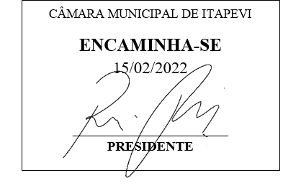
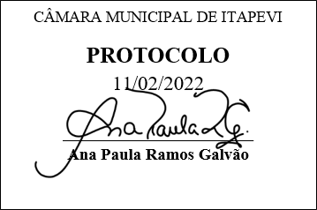
INDICAÇÃO N° 943/2022

Súmula: “Solicito providencias do Executivo Municipal, junto a Secretaria de Infraestrutura e Serviços Urbanos, aos cuidados do Sr. Secretário Marcos de Oliveira Anjos, para que seja realizada reforma e adequação na Praça localizada na Rua Prof.ª Maria Zibina de Carvalho, nº 01 – Jardim Santa Rita”.

Indico à Mesa, depois de ouvido o Douto Plenário na forma regimental vigente, seja oficiado ao Excelentíssimo Igor Soares, Prefeito Municipal, junto à Secretaria de Infraestrutura e Serviços Urbanos, a reforma e adequação da praça localizada na Rua Prof.ª Maria Zibina de Carvalho, nº 01 – Jardim Santa Rita.

Justificativa

Senhor Presidente,
Senhoras Vereadoras,
Senhores Vereadores

Trata-se de solicitação cuja qual requer a reforma e adequação da referida praça, sendo esta uma reivindicação dos moradores do bairro para que sejam realizadas as devidas benfeitorias.

Quais sejam:

- Reforma no pavimento, para tampar os buracos e fazer nivelamento do piso, facilitando a locomoção a fim de evitar possíveis acidentes;
- Iluminação adequada para que os moradores tenham segurança no período noturno, além de afastar e prevenir a criminalidade no local;
- Para que a praça fique ainda mais bonita, é necessário que haja a poda e todos os possíveis cuidados indispensáveis, tais como arborização e plantio de grama.

Para melhor entendimento do estado atual da praça, segue imagem do local:
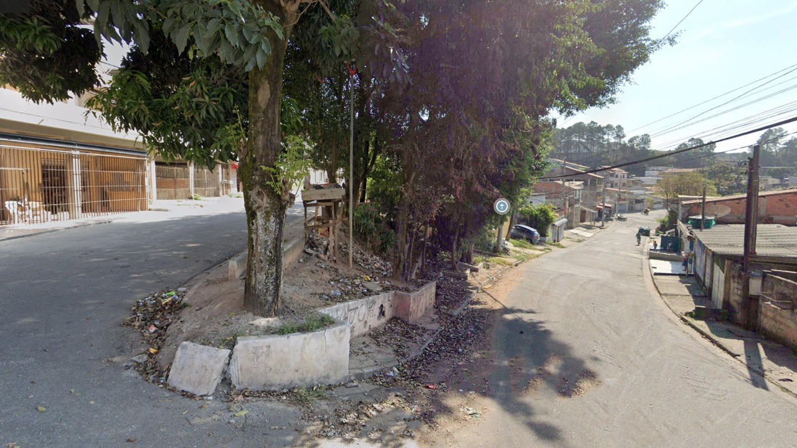

Deve-se levar em consideração ainda, que o referido logradouro é o ponto principal de lazer dos moradores do bairro e a devida reforma os trará melhor qualidade nas suas atividades de lazer.
Diante exposto, solicita-se que suceda a realização das devidas melhorias, para que haja o quanto antes a recuperação da praça, trazendo mais visitantes e evidente melhorias à cidade de Itapevi.

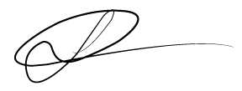
Sala das Sessões Bemvindo Moreira Nery, 08 de fevereiro de 2022.

Vereador
Luiz Ricardo dos Santos (PSD)
“Nenezinho”

